学号：2022013223


2026届本科生毕业论文（设计）开题报告

题目：基于轻量化AI算法的红外多目标检测与跟踪方法研究

学 院： 信息工程学院
专 业： 计算机科学与技术
年 级 班 级： 2022级1班
学 生 姓 名： 张仕卓
指 导 教 师： 张建锋
合作指导教师： 无
开题论证日期： 2026年1月9日

选题依据

选题目的与意义
随着人工智能技术的迅猛发展，计算机视觉系统在智慧城市、自动驾驶、交通检测等领域的应用日益广泛。然而，传统的基于可见光图像的视觉系统在面对夜间、雾霾天气等复杂环境时，其成像质量往往会显著下降，导致目标检测与跟踪算法的性能大打折扣，甚至完全失效。为了突破全天候、全时段环境感知的瓶颈，红外成像技术因其不依赖外部光源、通过捕捉物体热辐射成像的特性，成为了解决上述问题的关键手段（Luo et al. 2025）。
尽管红外成像具有独特的优势，但在实际应用中仍面临诸多挑战。首先，与可见光图像相比，红外图像通常分辨率较低，且缺乏颜色和纹理细节，目标边缘模糊，背景热辐射噪声干扰严重。这使得直接应用为可见光设计的经典深度学习算法（如原始的YOLO系列）在检测红外小目标或重叠目标时，容易出现漏检和误检（Wen et al. 2025）。其次，在多目标跟踪环节，由于红外图像中目标的外观纹理特征区分度极低（例如不同行人在热图中可能呈现相似的亮斑），传统基于外观特征（Appearance Cues）的跟踪算法（如DeepSORT）极易发生身份切换（ID Switch）和轨迹中断，特别是在目标相互遮挡或进行非线性运动时（Cao et al. 2023）。最后，现有高性能深度学习模型参数量巨大，计算复杂度高，难以直接部署在功耗和算力严格受限的嵌入式边缘设备上。
除此之外，目前市面上的高性能红外智能分析设备价格昂贵，而基于RV1126这类低成本芯片的解决方案可以大幅降低硬件成本，有利于大规模推广应用。传统的红外监控往往依赖人工盯屏，容易疲劳漏看。引入轻量化AI算法后，能够实现自动报警和轨迹分析，将被动监控转变为主动智能感知，提高了监控效率和准确性。随着国产芯片的崛起，掌握国产AI芯片（如瑞芯微NPU）的开发与部署技术对于计算机专业学生来说具有重要的就业竞争力。本项目涉及深度学习算法与嵌入式系统的交叉融合，能够锻炼解决实际软硬件协同问题的能力。
基于上述背景，本研究旨在根据红外图像特点和嵌入式部署需求，设计并实现一套基于轻量化AI算法的红外多目标检测与跟踪系统。

国内外研究现状
在目标检测方面，以YOLO（You Only Look Once）为代表的单阶段检测算法由Redmon等人提出后，经过多次迭代（如YOLOv5、v7、v8），在检测速度和精度上取得了显著平衡，成为实时检测的首选框架（Redmon et al. 2016）。然而，直接将针对可见光设计的YOLO算法应用于红外图像时，往往因特征提取不足而导致小目标漏检。
为此，国内外学者开展了大量适应性改进研究。Luo等人提出的YOLO-SMUG模型，通过引入部分卷积（Partial Conv）和轻量级模块，专门解决无人机视角下的红外小目标检测难题，在保持高精度的同时大幅降低了参数量（Luo et al. 2025）。针对红外图像对比度低、小目标易漏检的问题，国内学者主要致力于对成熟的检测算法进行适应性改进（Sheng et al. 2024）。例如，在YOLO系列算法的基础上，通过引入注意力机制（如CBAM模块）来增强网络对红外热辐射区域的特征提取能力，或者改进特征金字塔结构以保留更多的小目标信息（Xu et al. 2023）。
针对红外图像对比度低的问题，杨新祺等人提出了基于改进YOLOv5的车载红外目标检测模型，通过引入PPA模块和重构预测层，有效提升了对红外弱小目标的感知能力（杨新祺等 2025）。宋成梁等人提出了基于改进YOLOv8的轻量化算法，通过引入FasterBlock和SE注意力机制，并改进损失函数为EIoU，有效增强了网络对红外热辐射区域的敏感度（宋成梁等 2025）。此外，赵小强等人提出在YOLOv5中融合坐标注意力机制（Coordinate Attention），以抑制红外背景噪声的干扰，提升了复杂背景下的检测性能（赵小强等2024）。
在多目标跟踪（MOT）方面，目前主流方案多采用“检测+跟踪”框架。Wojke等人提出的DeepSORT算法通过引入深度外观特征（ReID），有效缓解了目标遮挡后的身份丢失问题，成为该领域的经典基准（Wojke et al. 2017）。此外，国外公开的高质量红外数据集（如FLIR、KAIST）为相关算法的训练和评估提供了重要的数据支撑。然而，在红外场景中，目标缺乏颜色和纹理信息，导致基于外观的匹配容易失效。
针对这一痛点，卡内基梅隆大学提出的OC-SORT（Observation-Centric SORT）算法，通过“以观测为中心”的机制修正卡尔曼滤波在非线性运动下的预测误差，显著提升了算法在复杂动态场景下的鲁棒性（Cao et al. 2023）。Wang等人通过优化卡尔曼滤波参数或引入轨迹预测补偿机制，来减少目标遮挡时的身份切换现象（Wang et al. 2023）。宫华等人则构建了MSB-YOLOv7-DeepSort模型，利用双向特征金字塔网络（BiFPN）和通道注意力机制提高红外目标的特征提取质量，并结合运动特征进行关联，有效减少了红外行人跟踪中的ID跳变现象（宫华等 2024）。李志安等人也提出通过改进关联匹配算法（使用CIoU替代IoU）来适应红外目标的运动特性（李志安等 2024）。Ogunrinde等人的研究也表明，在类似红外图像的低能见度（如雾天）场景下，融合语义标签和改进的外观特征网络能显著提升跟踪稳定性（Ogunrinde et al. 2024）。
在嵌入式边缘部署方面，随着国产芯片的崛起，基于FPGA、DSP及NPU的算法移植成为研究热点。Rockchip RV1126作为一款国产高性能AI视觉处理器，凭借其内置的NPU加速单元，被广泛应用于边缘智能设备。相关研究表明，通过模型剪枝、知识蒸馏以及INT8量化技术，可以在资源受限的硬件上实现复杂模型的实时推理（Han et al. 2015）。例如，Wang等人提出的LFIR-YOLO模型，针对红外车辆和行人检测设计了轻量级检测头，相比原始模型减少了34%的计算量，更适合在边缘端部署（Wang et al. 2024）。目前的挑战在于如何在极低比特量化（如INT8）过程中，尽可能减少红外小目标微弱特征的损失，以保证端侧系统的综合性能。
综上所述，尽管现有研究在红外检测或跟踪的单点技术上已取得进展，但仍存在一些问题。一方面，大多数高精度模型参数量过大，难以在RV1126等低功耗芯片上实现检测与跟踪全流程的实时运行；另一方面，传统跟踪算法在红外弱纹理条件下极易发生目标丢失。因此，设计并实现一种“检测精度高、跟踪稳定性强、推理速度快”的轻量化红外感知系统，正是本研究的核心目标所在。

研究目标
本研究致力于构建一套高效、鲁棒且低成本的红外多目标检测与跟踪系统。首先，利用红外成像技术在夜间及恶劣天气下的感知优势，结合深度学习算法，实现对红外视频中行人、车辆等目标的精准检测，多目标的范围聚焦于单帧图像中3-15个目标的检测与跟踪。引入轻量化设计和注意力机制，旨在解决红外图像小目标漏检和特征提取难的问题，使模型在保持高精度的同时满足嵌入式部署的算力要求，使mAP@0.5达到75%以上。
其次，通过对比多种跟踪算法在红外场景中的性能，系统评估DeepSORT、ByteTrack、CenterTrack等不同算法的稳定跟踪效果和遮挡恢复能力，确定出最适合红外图像的跟踪方案，使MOTA指标达到60%以上。
最后实现基于RV1126的嵌入式部署，完成模型的轻量化，实现在Rockchip RV1126平台上的实时推理，使产品帧率达到50FPS，超分算法和去噪算法达到50FPS，检测和跟踪算法的计算速率达到25FPS。

研究内容
（1）YOLO算法在热红外图像处理中的应用及其轻量化研究。针对红外图像特征信息匮乏、对比度低的问题，研究YOLOv5算法在红外目标检测中的适用性。通过分析红外图像的成像特点和目标分布规律，对YOLOv5网络结构进行轻量化改进，包括替换轻量级骨干网络、优化损失函数、引入注意力机制等，在保持检测精度的同时降低模型复杂度，为后续嵌入式部署奠定基础。
（2）基于YOLO算法的热红外图像多目标检测与跟踪方法。针对红外场景下多目标跟踪中身份保持困难的问题，系统研究DeepSORT、ByteTrack、CenterTrack三种主流跟踪算法的原理和适用性。通过设计包含正常跟踪、目标交叉、遮挡恢复等多种场景的对比实验，分析各算法在红外图像中的跟踪性能，选择最适合红外场景的跟踪方案，实现稳定可靠的多目标跟踪。
（3）基于Rockchip RV1126的红外多目标检测与跟踪系统实现。针对嵌入式平台算力受限的问题，完成检测跟踪模型从PC端到RV1126开发板的移植部署。通过模型格式转换、INT8量化、C++程序开发等技术方法，实现模型在NPU上的高效推理，构建完整的嵌入式红外目标检测跟踪系统，满足实时性和准确性要求。
（4）系统运行与测试。针对系统性能评估的需求，建立完善的测试评价体系。在检测性能方面评估mAP、Precision、Recall等指标，在跟踪性能方面评估MOTA、IDF1、IDSW等指标，在系统性能方面测试帧率和资源占用情况，验证系统是否满足实际应用的需求。

研究方案及技术路线

研究方法
本研究的系统架构如图 4-1所示，整个系统架构自上而下分为数据输入层、算法处理层、嵌入式部署层和性能评估层共四个层次，各层之间通过标准化接口实现数据流转，形成从原始红外图像输入到最终跟踪结果输出的完整处理链路。
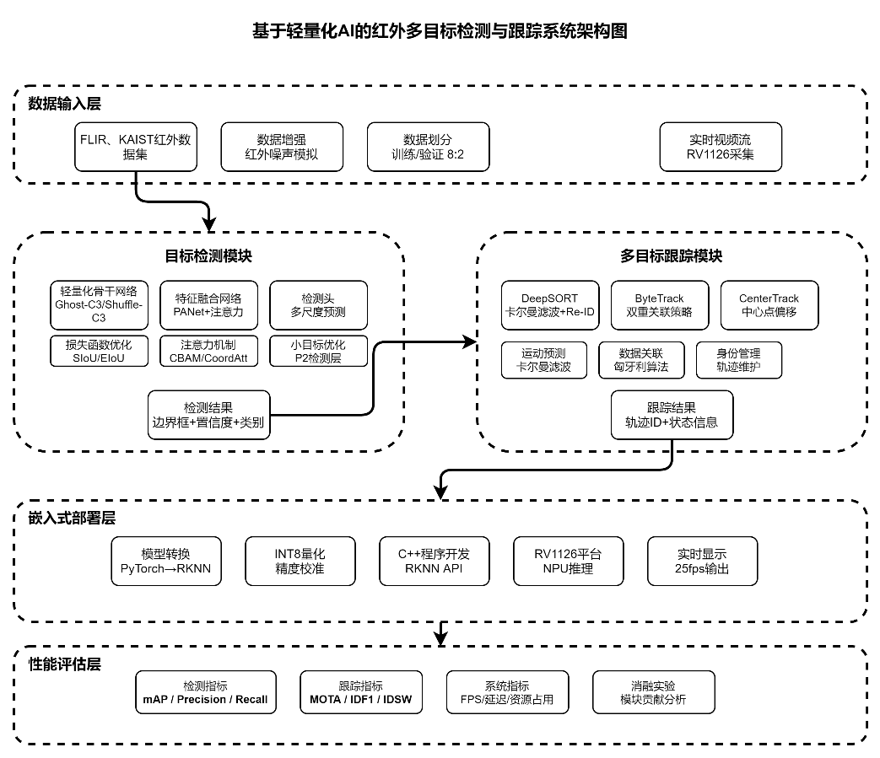
图 4-1 系统架构图
数据输入层负责图像数据的统一管理和预处理，整合FLIR红外数据集进行离线训练验证，通过数据增强技术模拟红外噪声特性，同时支持RV1126平台的实时视频流采集。
算法处理层是系统的核心模块，采用检测与跟踪分离的设计架构。目标检测模块以YOLOv5为基础，通过轻量化骨干网络、注意力机制等手段针对红外图像特征进行适应性改进。多目标跟踪模块集成了DeepSORT、ByteTrack、CenterTrack三种算法，通过运动预测、数据关联等技术实现目标轨迹的连续跟踪。
嵌入式部署层承担着将模型部署到开发板上的任务，通过PyTorch→RKNN模型转换、INT8量化压缩，采用C++基于RKNN API开发嵌入式推理程序，充分利用RV1126平台NPU算力实现25fps实时处理。
性能评估层建立了多维度评价指标体系，涵盖检测性能、跟踪性能、系统性能以及消融实验分析，为算法优化和系统验证提供科学依据。
下面从算法结构与基础理论、实验方法论、静态训练与动态部署、性能评估体系四个方面详细阐述具体的研究方法和技术实现路径。

算法结构与基础理论
目标检测方面使用YOLOv5s作为基础模型，该算法采用单阶段检测架构，将目标检测转化为回归问题。如图 4-2所示，YOLOv5网络结构主要包含三个部分：
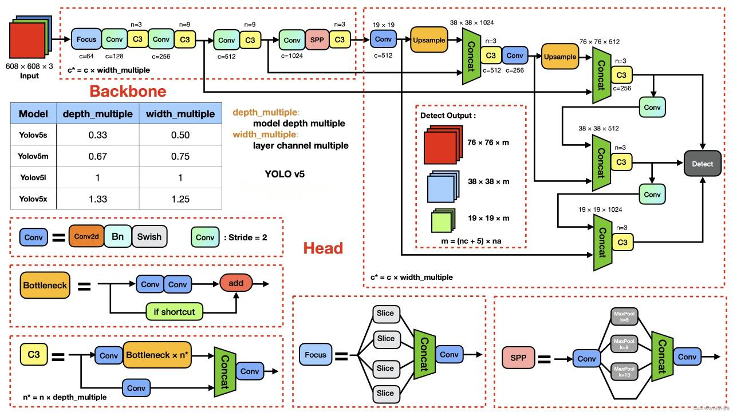
图 4-2 YOLOv5架构图
Backbone（骨干网络）部分采用CSPDarknet结构，通过Focus模块、CBL模块、C3模块等组件提取图像特征。Focus模块将608×608×3的输入图像通过切片操作转换为304×304×12的特征图，减少信息损失的同时降低计算量。C3模块采用Cross Stage Partial设计，将特征图分为两部分，一部分经过Bottleneck处理，另一部分直接连接，既保证特征提取能力又降低计算复杂度。
Neck（颈部网络）部分采用PANet结构实现多尺度特征融合，通过SPP（Spatial Pyramid Pooling）模块和Upsample上采样操作，将不同尺度的特征图进行融合。PANet采用自顶向下和自底向上的双向特征传播，增强对不同尺度目标的感知能力。
Head（检测头）部分包含三个不同尺度的预测分支，分别输出76×76、38×38、19×19三个尺度的检测结果，对应检测不同大小的目标。每个检测位置输出边界框坐标、目标置信度和类别概率，通过锚框机制预测目标的位置和尺寸。
多目标跟踪方面采用“检测后跟踪”的方式，以检测结果为基础进行目标关联。如图 4-3所示，整个跟踪流程包含目标状态预测与更新、特征提取、数据关联三个核心模块。
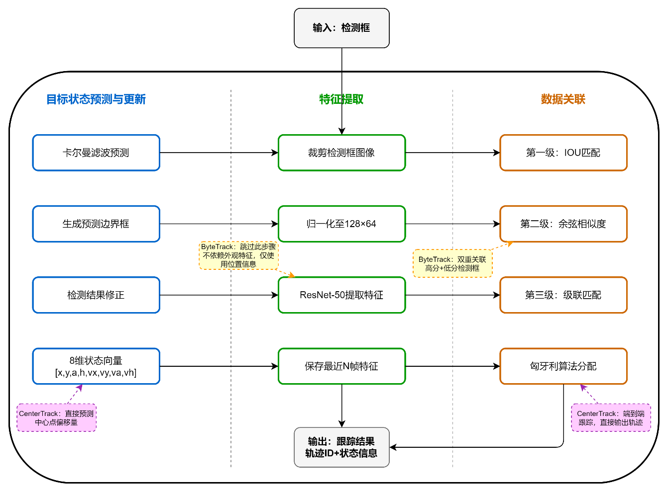
图 4-3 DeepSORT算法流程图
目标状态预测与更新模块采用卡尔曼滤波预测，用8维状态向量（x, y, a, h, vx, vy, va, vh）描述目标状态，其中（x, y）为目标中心坐标，a为宽高比，h为目标高度，v表示对应的速度分量。DeepSORT算法首先进行卡尔曼滤波预测，根据历史运动信息预测目标可能出现的位置，然后生成预测边界框，将预测的状态信息转换为具体的边界框坐标，接着进行检测结果修正，用当前帧的实际检测结果来校正预测结果，最后更新8维状态向量，为下一帧的预测做准备。
特征提取模块负责为每个检测目标提取外观特征用于身份识别。DeepSORT算法首先裁剪检测框图像，然后归一化至128×64的固定尺寸，再使用ResNet-50网络提取特征向量，最后保存最近N帧的特征信息用于后续匹配。但是ByteTrack算法跳过了特征提取步骤，它不依赖外观特征，仅使用位置信息进行跟踪，这样可以提高计算效率。
数据关联模块负责将当前帧的检测结果与历史轨迹进行匹配。采用匈牙利算法求解二分图最优匹配问题，关联代价同时考虑位置距离和外观相似度。DeepSORT采用三级匹配策略，第一级进行IoU匹配，计算检测框与预测框的重叠度，第二级进行余弦相似度匹配，比较外观特征的相似性，第三级进行级联匹配，综合位置和外观信息进行最终关联，最后使用匈牙利算法分配检测框与轨迹的对应关系。
而ByteTrack创新性地提出双重关联策略，第一级使用高置信度检测框匹配，第二级使用低置信度检测框找回遮挡目标。CenterTrack则采用完全不同的思路，它直接预测中心点偏移量来实现跟踪，避开了复杂的8维状态向量建模和多级数据关联过程，网络可以端到端地直接输出跟踪结果，但这种方法对快速运动和长时间遮挡的目标适应性相对较弱。

实验方法论
本研究根据控制变量法，每一步只改变其中一个变量，记录每一步的mAP、MOTA、FPS等性能指标，选取当前阶段的最优方案作为下一阶段的实验基准，确保每一个改进步骤都建立在前期验证过的最优基准之上。
先优化目标检测模型YOLOv5s，再优化多目标跟踪模型。在训练好YOLOv5s的基础上，通过优化创新，在现有Mosaic数据增强的基础上，进一步引入更多复杂变换，如模拟红外图像中的噪声干扰、温度变换导致的图像灰度变化等，使训练数据更贴近真实应用场景，提升模型的鲁棒性。此外，针对红外图像的特点，对YOLOv5s的网络结构进行微调，对比替换YOLOv5s中的部分网络模块为Ghost-C3、Shuffle-C3等更轻量级的结构。通过系统对比DeepSORT、ByteTrack、CenterTrack等不同跟踪算法的性能指标，选择出最适合红外图像特点的跟踪算法作为最终方案。
消融实验验证采用逐步累加方式，以原生YOLOv5+DeepSORT作为基准，依次累加各改进模块，验证技术路线的有效性和各模块的协同效应。

静态训练与动态部署
静态训练阶段使用FLIR静态图像训练目标检测模型，测试阶段使用静态图像验证检测指标性能，使用视频序列测试跟踪性能。实施部署阶段在RV1126平台处理实时采集的视频流，必须满足25fps的实时性要求，进行逐帧检测和实时跟踪。
由于检测模型对每一帧的处理完全独立，第t帧的检测结果不依赖于第t-1帧，每帧图像对于检测模型而言都是独立的静态输入，因此静态训练的模型可以无缝应用于连续的视频帧处理。跟踪算法则承担了时序关联的任务，它不直接对图像进行处理，而是处理检测结果，通过维护轨迹状态来实现相邻帧之间的目标关联。因此，整个系统既能利用静态训练的高效性，又能处理动态场景的时序特性。
实时处理采用逐帧滚动机制，系统必须在连续的视频流中保持稳定的处理节奏，每一帧从输入到输出的完整处理时间必须控制在40ms以内，才能保证25fps的实时性要求。

性能评估体系
建立检测指标、跟踪指标、系统性能指标等多维度的性能评估指标体系。检测性能方面评估mAP@0.5、Precision、Recall等指标；跟踪性能方面评估MOTA、IDF1、IDSW等指标；系统性能方面测试FPS、端到端延迟、CPU使用率等指标。
通过离线测试与实时测试相结合的双重验证机制，确保系统在真实动态场景下的可靠性。

技术路线
本研究的技术路线如图 4-4所示，整体分为理论研究与数据准备、检测与跟踪算法优化、嵌入式系统部署、系统运行与测试四个阶段进行。
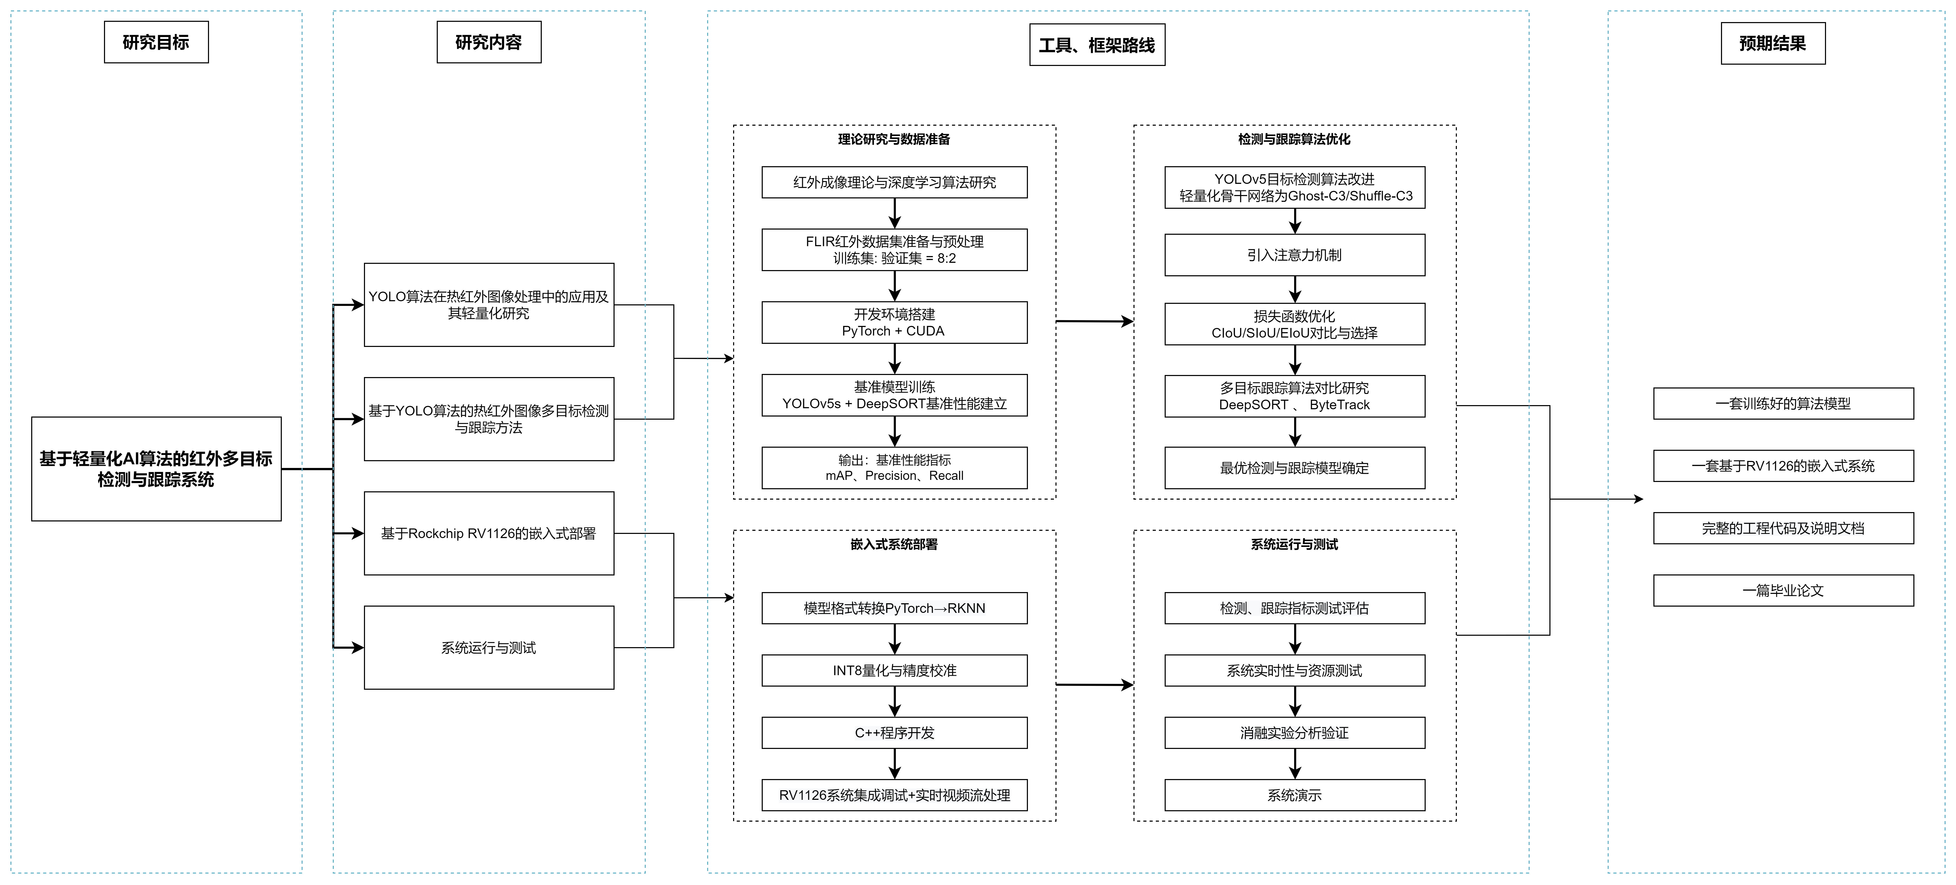
图 4-4 技术路线图
（1）理论研究与数据准备。阅读文献及资料，学习红外图像的原理及特点，理解红外图像低对比度、弱纹理等特点对检测算法的影响。系统学习YOLOv5目标检测算法的网络结构和训练方法，掌握骨干网络、特征融合网络、检测头的设计思路；学习DeepSORT、ByteTrack等多目标跟踪算法的原理，了解运动预测、数据关联、身份切换等核心概念。
数据集使用FLIR、KAIST公开红外数据集，该数据集包含已标注的行人、车辆、自行车等目标，统计其中的图像特征和目标尺寸分布，设计针对于红外图像的数据增强策略以提高算法的鲁棒性。
同时完成开发环境的搭建，安装CUDA以充分利用GPU的并行计算能力，同时安装GPU版的PyTorch深度学习框架，为模型训练提供高效的计算环境，大幅缩短训练时间。
训练阶段使用FLIR数据集的静态图像进行检测模型训练，跟踪算法无需训练，按8:2划分训练集与验证集。部署阶段使用RV1126平台采集的连续视频流，通过逐帧检测和时序跟踪实现动态处理。
关于数据集的使用策略，第一阶段使用FLIR静态图像数据集训练目标检测模型，第二阶段使用KAIST数据集的视频序列进行跟踪算法评估，第三阶段使用RV1126平台实时视频流进行最终验证。
（2）目标检测算法与多目标跟踪算法的实现及优化。在目标检测算法方面，以YOLOv5s预训练权重为基础，在红外数据集上进行训练学习，训练基准检测模型并记录mAP、Precision、Recall等指标。
采用控制变量法依次进行网络结构优化实验。首先尝试轻量化的Backbone网络骨架替换，对比原生C3、Ghost-C3、Shuffle-C3三种模块的检测精度和计算效率；然后进行Loss损失函数优化实验，对比CIoU、SIoU、EIoU对红外目标的定位效果。接着引入注意力机制，对比CBAM、CoordAttention等注意力模块对红外特征提取的增强作用。每一步选取当阶段最优方案作为下一步实验基准，最终得到优化后的检测模型。
在多目标跟踪算法方面，以目标检测阶段得到的最终目标检测模型为基础，分别接入DeepSORT、ByteTrack、CenterTrack三种跟踪算法进行对比。
DeepSORT基于卡尔曼滤波进行运动预测，结合Re-ID特征进行目标关联；ByteTrack采用双重关联策略，不依赖外观特征；CenterTrack通过中心点偏移直接实现跟踪。计算MOTA、IDF1、IDSW等跟踪指标，分析各算法在红外场景下的优缺点，选出最适合红外图像的跟踪方案。
（3） RV1126嵌入式部署。完成模型格式转换，将PyTorch训练得到的模型通过ONNX中间格式格式转换为RV1126可执行的RKNN格式。然后采用INT8量化与精度校准，使用红外图像作为校准数据集确保量化精度，将浮点模型量转为整数模型，在压缩模型体积的同时保持检测的精度。
接着使用C++开发嵌入式程序，基于RKNN API构建完整的推理流程，包括图像预处理、NPU模型推理、检测后处理、跟踪关联等模块。在RV1126开发板上集成上述模块。
最终构建实时视频流处理系统，实现从视频采集到结果输出的完整链路，确保系统能够稳定运行并达到25FPS的实时性要求。
（4）系统运行与测试。本阶段进行全面的系统性能测试和研究成果总结。
在检测性能评估方面，mAP@0.5表示IoU阈值为0.5时的平均精度，是目标检测任务的标准评估指标；Precision和Recall分别表示精确率和召回率，其中TP、FP、FN分别代表真正例、假正例和假负例。
在跟踪性能评估方面，MOTA综合考虑了漏检（FN）、误检（FP）、身份切换（IDSW）和真实目标总数（GT）四个因素。IDF1衡量身份识别的准确性，其中IDTP、IDFP、IDFN分别表示身份识别的真正例、假正例和假负例；IDSW统计跟踪过程中目标身份发生错误切换的次数。
在系统性能方面测试FPS和资源占用情况，具体如表 4-1所示。
表 4-1 性能评估指标
指标类别 | 核心指标 | 计算公式/测量方法 | 目标值 | 备注
检测性能 | mAP@0.5 | IoU阈值=0.5时的平均精度 | ≥75% | 整体检测精度
 | Precision | TP/(TP+FP) | ≥80% | 误检率控制
 | Recall | TP/(TP+FN) | ≥85% | 漏检率控制
跟踪性能 | MOTA | 1-(FN+FP+IDSW)/GT | ≥60% | 综合跟踪
 | IDF1 | 2×IDTP/(2×IDTP+IDFP+IDFN) | ≥65% | 身份识别
 | IDSW | 身份切换次数统计 | 越低越好 | 跟踪稳定性
系统性能 | 识别/跟踪FPS | 每秒处理帧数 | ≥25fps | 算法实时性
 | 超分/去噪FPS | 每秒图像预处理帧数 | ≥50fps | 预处理实时性
 | 端到端延迟 | 从图像输入到输出结果的时间 | ≤50ms | 整体响应速度
 | CPU使用率 | 系统资源监控 | ≤60% | 处理器控制
此外，消融实验验证采用逐步累加的方式，与第二阶段模型寻优实验不同，消融实验的目的是验证最优组合方案中各模块的协同效应。以原生YOLOv5s+DeepSORT作为基准方案，依次累加轻量化骨干网络、优化损失函数、注意力机制、最优跟踪算法等改进模块，记录并评估每一步的mAP、MOTA、FPS等指标变化，验证技术路线的有效性。

预期结果
（1）训练好的基于YOLOv5算法的多目标检测和跟踪模型以及适配RV1126的RKNN量化模型；
（2）一套基于RV1126的多目标检测与跟踪的嵌入式系统；
（3）完整的工程代码及说明文档；
（4）撰写一份完整的毕业论文。

存在困难
本项目在研究过程中面临多个层面的技术挑战和实现难点。
在算法理论与实现方面，红外图像具有低对比度、弱纹理、温度敏感等特点，需要深入理解红外成像原理才能针对性地设计检测跟踪算法。同时需要熟练掌握YOLOv5目标检测算法和DeepSORT、ByteTrack、CenterTrack三种跟踪算法的核心机制。轻量化网络设计涉及网络剪枝、模型压缩等前沿技术，需要大量时间投入理论学习和实践验证。
在实验设计方面，项目需要逐步测试不同的改进方案，确保每个步骤都有科学依据。多种算法的对比测试工作量较大，需要反复调试参数和分析结果。消融实验要合理安排各个改进部分的测试顺序，准确判断每个部分的实际效果。
在嵌入式部署方面，由于首次使用RV1126开发板，需要从零开始学习相关的开发工具和编程接口。模型转换、量化压缩、C++程序开发等步骤都比较复杂，涉及许多底层技术细节，调试过程中经常遇到各种技术问题需要逐一解决。
在性能优化方面，系统要同时满足多个性能要求：检测跟踪算法达到25fps，图像处理算法达到50fps，还要保证检测和跟踪的准确性。嵌入式设备的计算能力和内存都有限制，需要仔细设计程序流程来平衡性能和效果。
虽然过程中有很多困难，但这些挑战也体现了项目的创新价值。在技术创新方面，专门针对红外图像设计了轻量化的检测算法，对比分析了多种跟踪方法在红外场景下的效果。在应用创新方面，实现了完整的检测跟踪系统在国产芯片RV1126上的部署，为类似的边缘计算应用提供了参考。在工程实践方面，解决了多个算法模块在资源受限平台上的协调运行问题，积累了宝贵的工程经验。

进度安排
本项目进度明确、任务衔接有序，具体安排如表 7-1所示，确保研究有序落地，最终按时完成系统开发与论文撰写。
表 7-1 进度安排表
序号 | 预期论文（设计）进度 | 起止日期
1 | 调研，查阅资料，完成任务分析，毕业设计开题 | 2025.12.10-2026.1.15
2 | 热红外图像特点及基于YOLO算法的图像处理 | 2026.1.16-2026.2.15
3 | 基于YOLO算法的热红外图像多目标检测与跟踪方法设计 | 2026.2.16-2026.3.10
4 | 基于Rockchip RV1126的红外多目标检测与跟踪系统实现 | 2026.3.11-2026.4.15
5 | 系统运行与测试 | 2026.4.16-2026.4.30
6 | 撰写毕业论文，提交论文；准备论文答辩 | 2026.5.1-2026.5.20

指导老师意见（签名）

参考文献
宫华, 张众垚, 胡雨桐, 刘芳. 2024. 改进DeepSORT的红外行人多目标跟踪算法. 沈阳理工大学学报, 43(6): 20~27
李志安, 林道程, 姜晓凤, 等. 2024. 基于改进YOLOv5算法和DeepSort算法的多目标检测和跟踪. 济南大学学报(自然科学版), 38(5): 588~596
宋成梁, 张奇志, 刘伟, 刘琼. 2025. 基于改进 YOLOv8 的轻量化红外目标检测算法. 激光与红外, 55(7): 1128~1134
杨新祺, 刘洋, 白雪琼, 等. 2025. 基于改进YOLOv5模型的车载红外目标检测. 应用光学, 46(5): 1044~1053
赵小强, 闫晶晶. 2024. 融合注意力机制的轻量化YOLOv5红外目标检测. 激光与光电子学进展, 61(2): 021001
Cao J, Pang J, Weng X, Khirodkar R, Kitani K. 2023. Observation-centric SORT: Rethinking SORT for robust multi-object tracking. In: Proc IEEE/CVF Conf Comput Vis Pattern Recognit. Vancouver: IEEE: 9686~9696
Han S, Pool J, Tran J, Dally W. 2015. Learning both weights and connections for efficient neural network [C]// Cortes C, Lawrence N D, Lee D D, et al. Advances in Neural Information Processing Systems 28. Montreal: Curran Associates, Inc.: 1135~1143
Luo X, Zhu X. 2025. YOLO-SMUG: An Efficient and Lightweight Infrared Object Detection Model for Unmanned Aerial Vehicles. Drones, 9(4): 245
Ogunrinde I, Bernadin S. 2024. Improved DeepSORT-Based Object Tracking in Foggy Weather for AVs Using Sematic Labels and Fused Appearance Feature Network. Sensors, 24(14): 4692
Redmon J, Divvala S, Girshick R, Farhadi A. 2016. You only look once: Unified, real-time object detection. In: Proc IEEE Conf Comput Vis Pattern Recognit. Las Vegas: IEEE: 779~788
Sheng W, Shen J, Huang Q, Liu Z, Ding Z. 2024. Multi-objective pedestrian tracking method based on YOLOv8 and improved DeepSORT. Math Biosci Eng, 21(2): 1791~1805
Wang CY, Bochkovskiy A, Liao HYM. 2023. YOLOv7: Trainable bag-of-freebies sets new state-of-the-art for real-time object detectors. In: Proc IEEE/CVF Conf Comput Vis Pattern Recognit. Vancouver: IEEE: 7464~7475
Wang Q, Liu F, Cao Y, Ullah F, Zhou M. 2024. LFIR-YOLO: Lightweight model for infrared vehicle and pedestrian detection. Sensors, 24(20): 6609
Wen S, Li L, Ren W. 2025. A Lightweight and Effective YOLO Model for Infrared Small Object Detection. Int J Pattern Recognit Artif Intell, 39(08): 2551009
Wojke N, Bewley A, Paulus D. 2017. Simple online and realtime tracking with a deep association metric. In: 2017 IEEE Int Conf Image Process (ICIP). Beijing: IEEE: 3645~3649
Xu X, Zhan W, Zhu D, Jiang Y, Chen Y, Guo J. 2023. Contour Information-Guided Multi-Scale Feature Detection Method for Visible-Infrared Pedestrian Detection. Entropy, 25(7): 1022

